KULTURNE USTANOVE
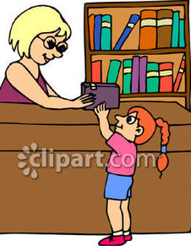 | 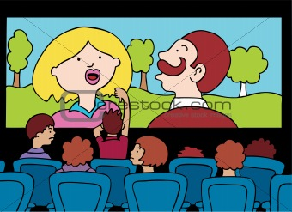
 | 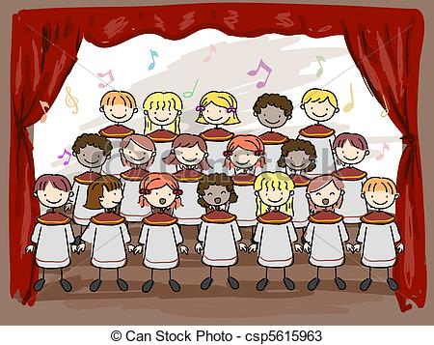

KNJIŽNICA | KINO
GALERIJA | MUZEJ
GLEDALIŠČE | KULTURNI DOM

